­­­­­­­­­Федеральное государственное автономное

образовательное учреждение

высшего профессионального образования

«СИБИРСКИЙ ФЕДЕРАЛЬНЫЙ УНИВЕРСИТЕТ»

Институт управления бизнес - процессами и экономики

Кафедра бизнес - информатики

Отчет по лабораторной работе

Консультант +

Преподаватель Пупков А.Н.

Студент Жабина Е.И.

Красноярск 2015

# Содержание:

Содержание: 2

Задание 1 (пункт 1) 3

Задание 1 (пункт 2) 4

Задание 1 ( пункт 3) 5

Задание 3 (пункт 4) 6

Задание 1 (пункт 5) 7

Задание 2 (пункт 1) 8

Задание 2 (пункт 2) 9

Задание 3 (пункт 3) 10

Задание 3 (пункт 4) 11

Задание 2 (пункт 5) 12

Задание 3 (пункт 1) 13

Задание 3 (пункт 2) 14

Задание 3( пункт 3) 15

Задание 4 (пункт 1) 16

Задание 4 (пункт 2) 17

Задание 4 (пункт 3) 18

Задание 4 (пункт 4) 19

Задание 5 (пункт 1) 20

Задание 5( пункт 2) 21

Задание 5 (пункт 3) 22

Задание 5 (пункт 4) 23

# Задание 1 (пункт 1)

Работник, являющийся студентом вуза, предупреждён о предстоящем увольнении по сокращению тата. Выясните, имеет ли он в соответствии с Трудовым кодексом преимущественное право остаться на работе.

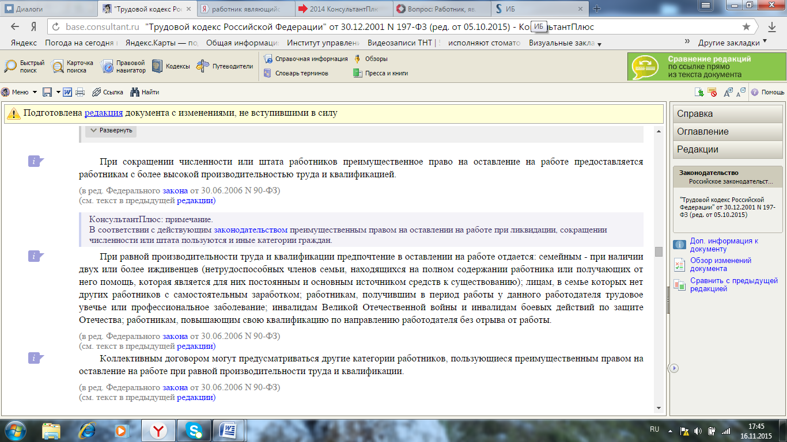 Рис. 1 Список лиц, имеющих преимущественное право

Для разрешения данной ситуации, в разделе «Кодексы» выбираем пункт «Трудовой кодекс». В появившемся справа меню нажимаем на «Оглавление» и в строке «найти» вводим «преимущественное право при сокращении штата». В открывшейся странице выделяется ст.179 «Преимущественное право на оставление на работе при сокращении численности или штата работников», открываем её и просматриваем список лиц, имеющих преимущественное право.

Заключение: работник, являющийся студентом вуза, без каких - либо дополнительных обстоятельств (перечисленных) не имеет преимущественное права остаться на работе.

# Задание 1 (пункт 2)

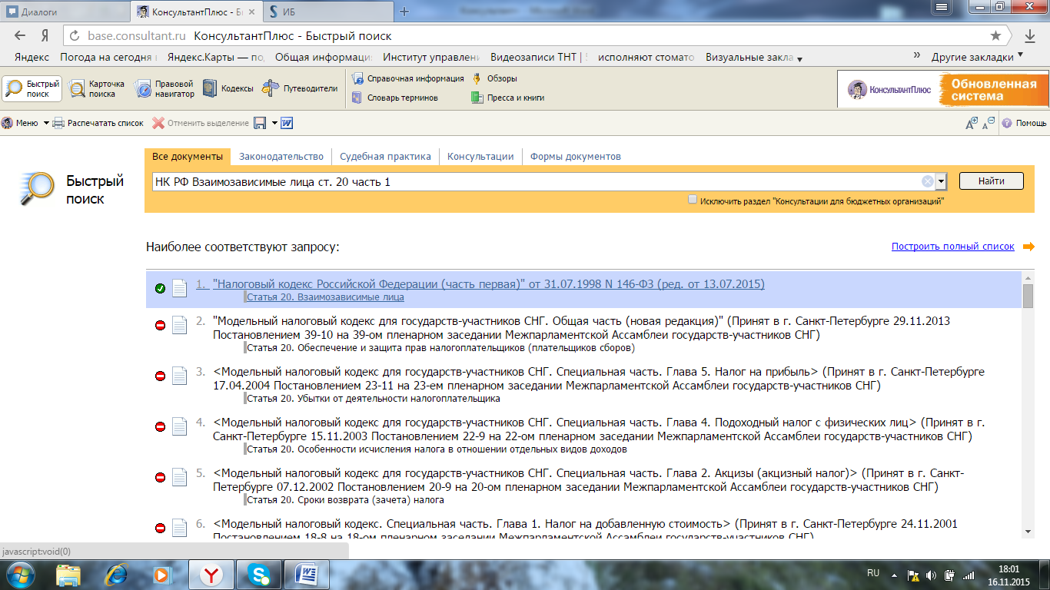Найдите ст. 20 «Взаимозависимые лица» НК РФ (часть 1) и скопируйте её в Word.

## Рис. 2 Поиск статьи

Для выполнения задания воспользуемся Быстрым поиском. В строке поиска вводим «НК РФ Взаимозависимые лица ст. 20 часть 1». В открывшемся списке выбираем первый пункт, соответствующий критерию поиска.

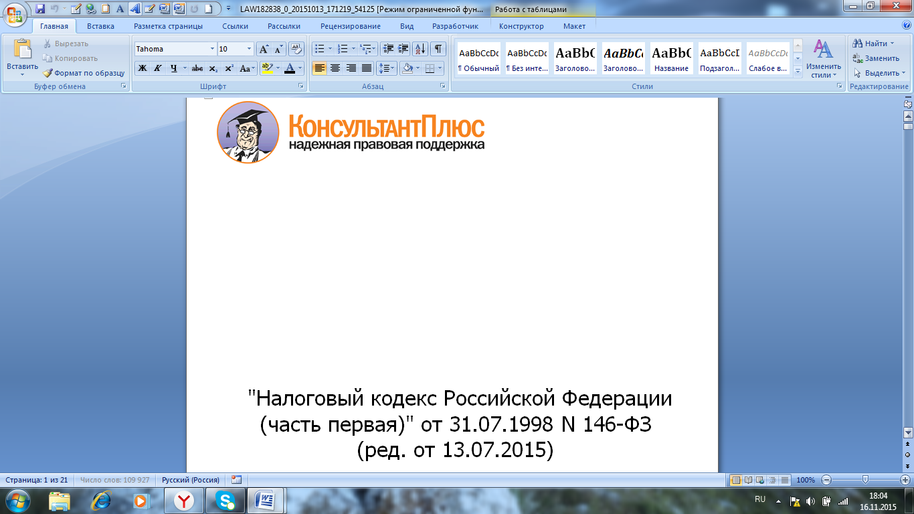Для копирования статьи в Word, открываем текст документа и нажимаем «экспорт в Word». Документ откроется в формате Word. Нажимаем на кнопку «сохранить».

Рис. 3 Консультант+ в Word

# Задание 1 ( пункт 3)

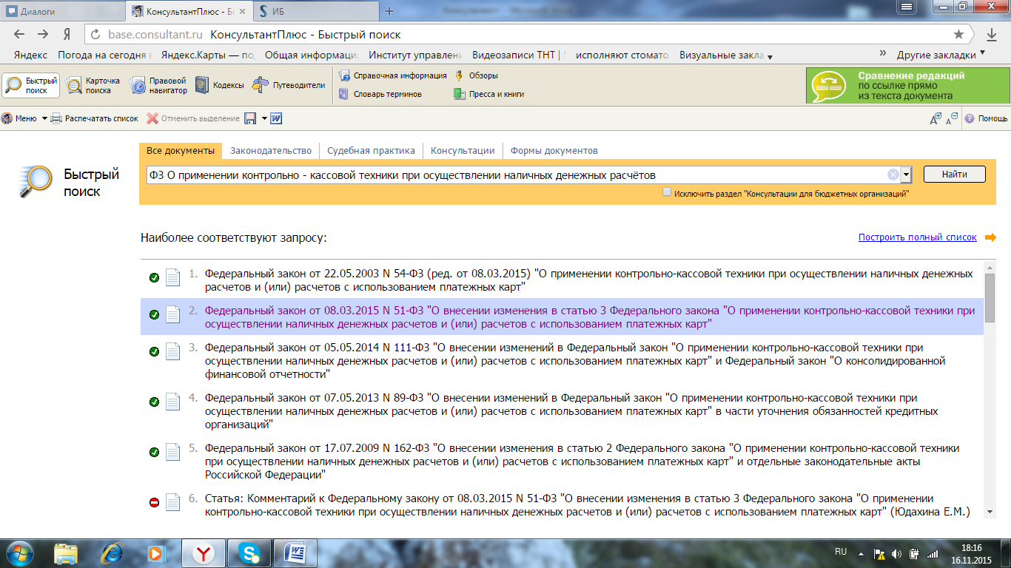Найдите текст Федерального закона «О применении контрольно-кассовой техники при осуществлении наличных денежных расчётов и (или) расчётов с использованием платёжных карт» и сохраните его в файл в формате *.fb.

Рис.4 Поиск статьи

Для выполнения первой части задания воспользуемся строкой Быстрого поиска. Для сохранения файла в заданном формате, нажмём на Сохранить и выберем нужный формат. После чего нажимаем на «Сохранить».

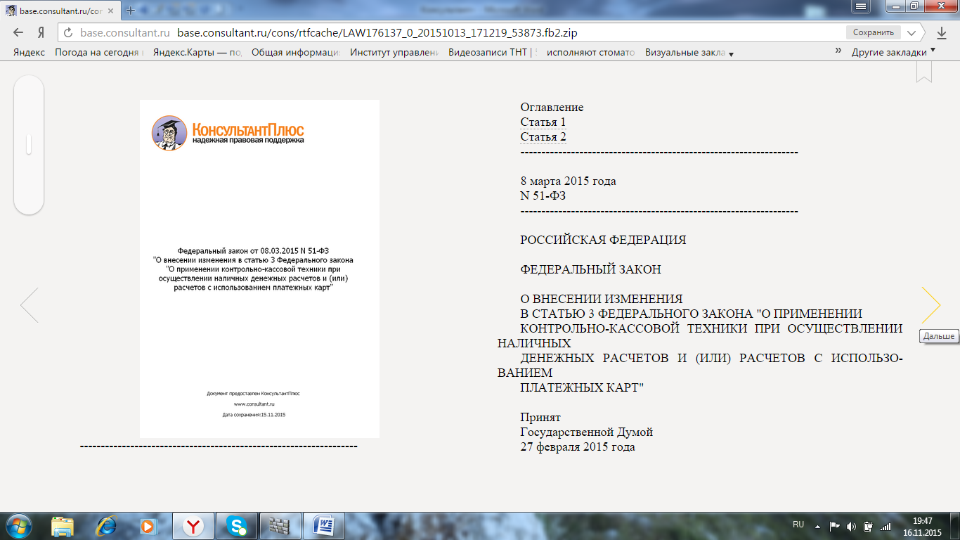

Рис. 5 Формат fb2

# Задание 3 (пункт 4)

Найдите документ, принятый в первом квартале 2014 года о требованиях для назначения академической стипендии и скопируйте его в Word.

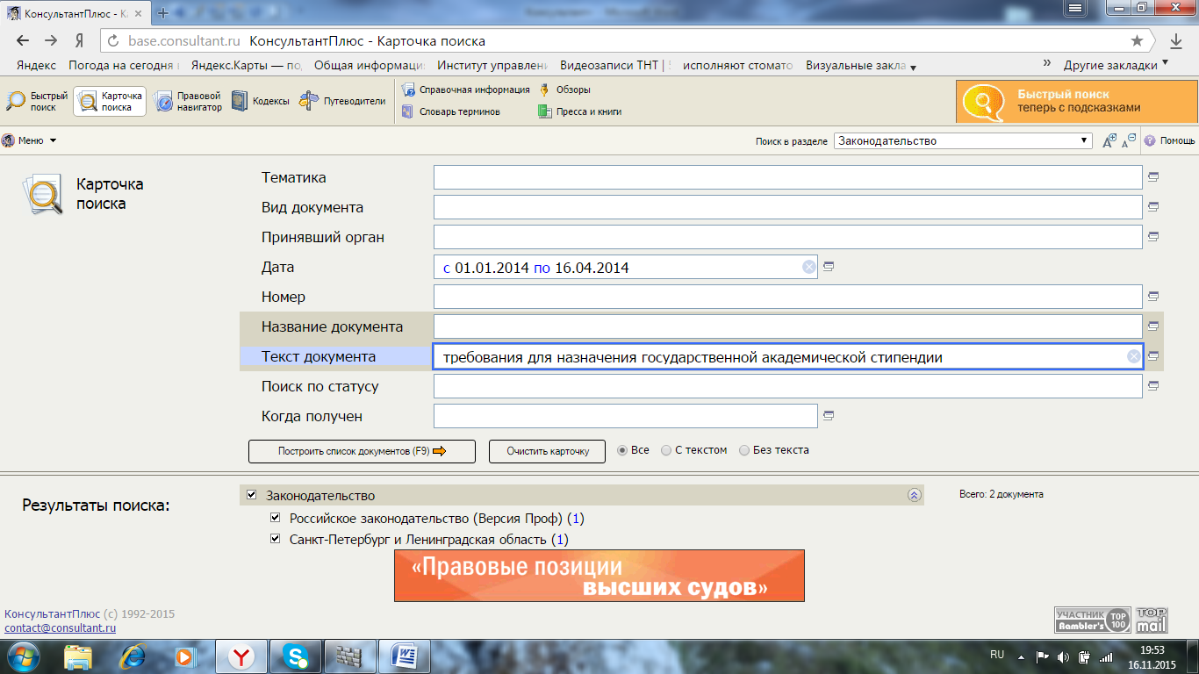Рис. 6 Карточка поиска

Для выполнения задания воспользуемся карточкой поиска. В ней заполним графу «дата» и «текст документа». В появившемся окне, выбираем «Российское законодательство». Открывается Приказ Минобрнауки России от 25.02.2014 № 139 – искомый документ.

Для его сохранения в Word нажмём «Экспорт в Word» в меню, находящемся сверху от документа.

Заключение:

Требованиями для назначения государственной академической стипендии являются - отсутствие по итогам промежуточной аттестации оценки "удовлетворительно"; отсутствие академической задолженности.

# Задание 1 (пункт 5)

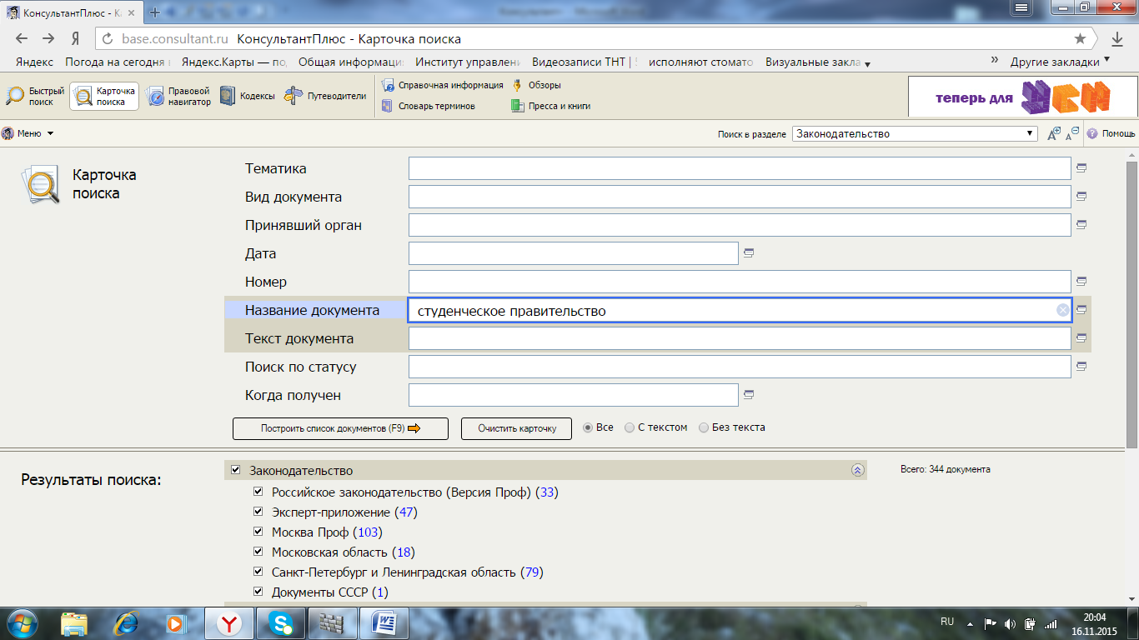Найдите документы, в названии которых упоминается студенческое правительство, и сохраните список документов в файл.

Рис.7 Карточка поиска

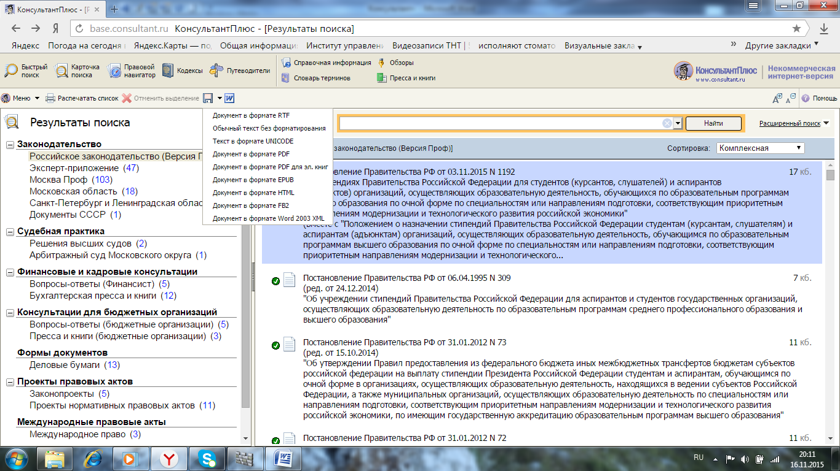Для выполнения задания воспользуемся карточкой поиска. В ней заполним графу «название документа». После, нажимаем клавишу F9, что означает построение списка документов. Для его сохранения, воспользуемся клавишей «Сохранить».

Рис.8 Сохранение списка

# Задание 2 (пункт 1)

Найдите письмо Миносбрнауки России от 22.11.2014 № НТ – 1069/18 «О порядке оплаты за коммунальные услуги в студенческом общежитии».

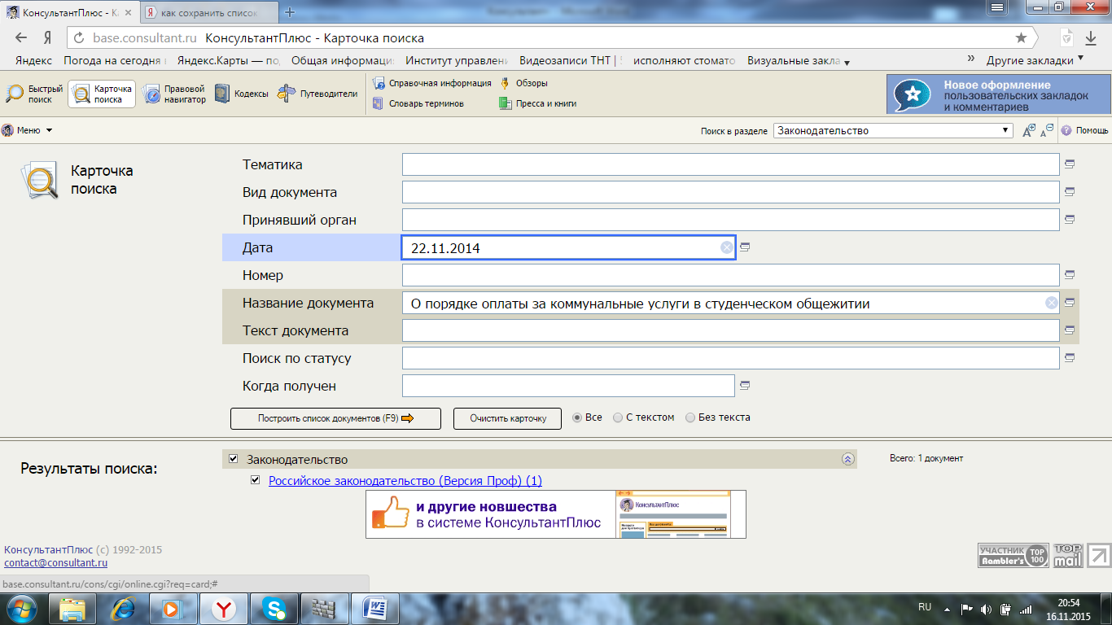

Рис. 9 Карточка поиска

Для выполнения задания воспользуемся карточкой поиска. Заполним в ней известные нам графы «Дата» и «Название документа». В результат поиска появляется нужный нам документ.

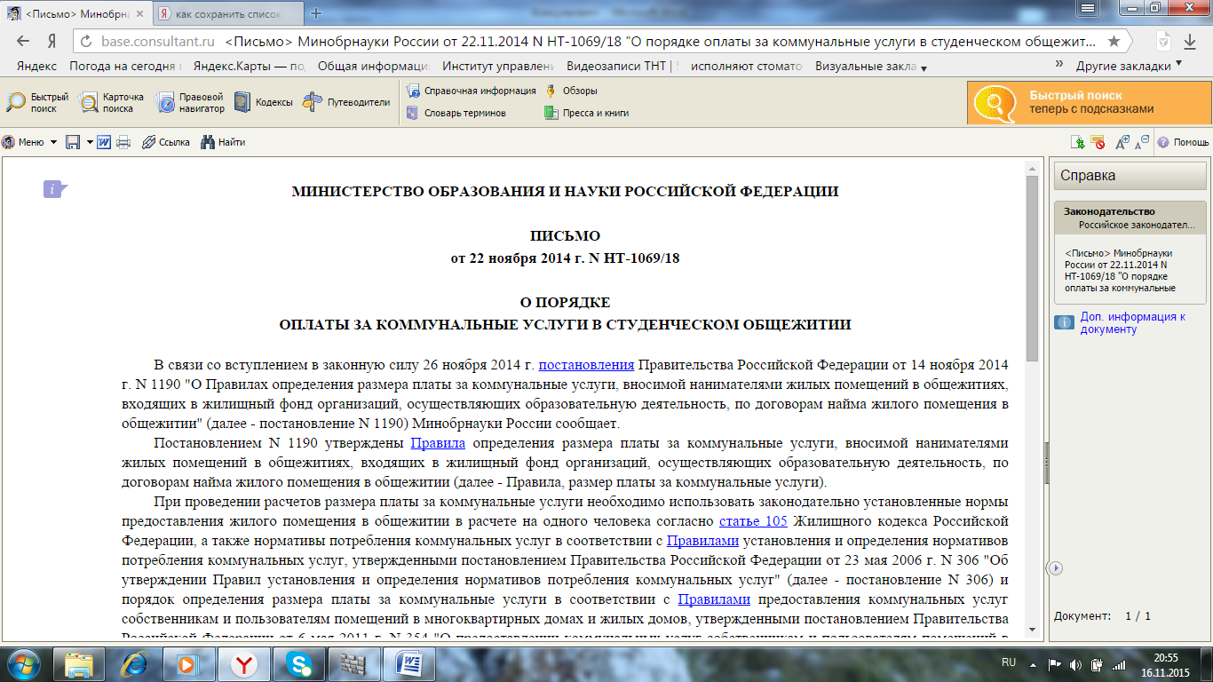

Рис. 10 Письмо Минобрнауки России

# Задание 2 (пункт 2)

Найдите приказы Минфина России, опубликованные позже 01.01.2015, в которых упоминается о бухучёте и аудите, и сохраните список приказов в файл.

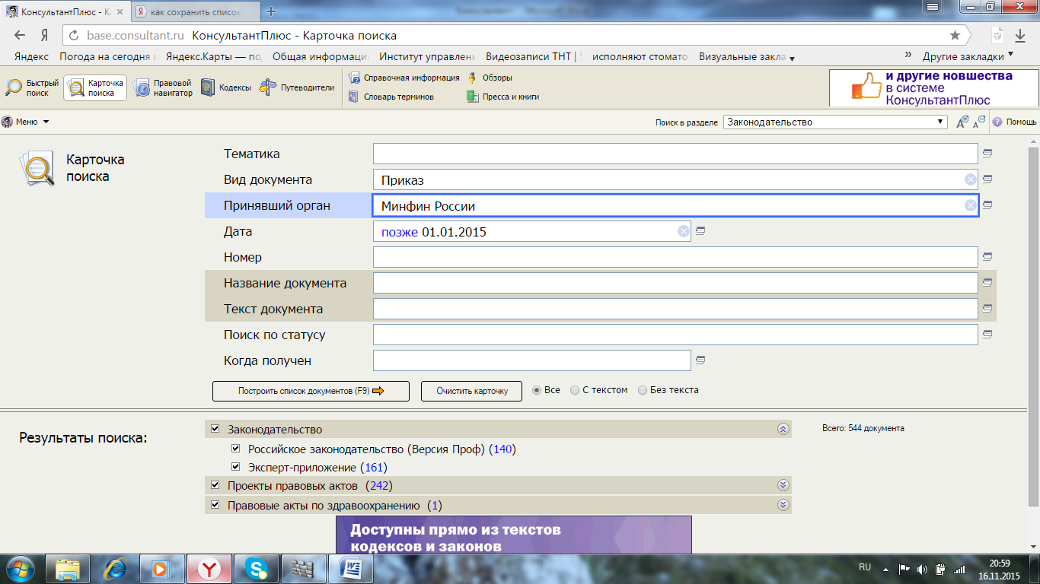

Рис. 11 Карточка поиска

Для выполнения задания воспользуемся Карточкой поиска, в которой заполним известные нам графы – Принявший орган, Дата, Вид документа. Далее, нажимаем F9 для формирования списка документов.

Для сохранения списка документов, выделяем все приказы и нажимаем на «Сохранить», выбирая нужный формат (в данном случае – pdf.)

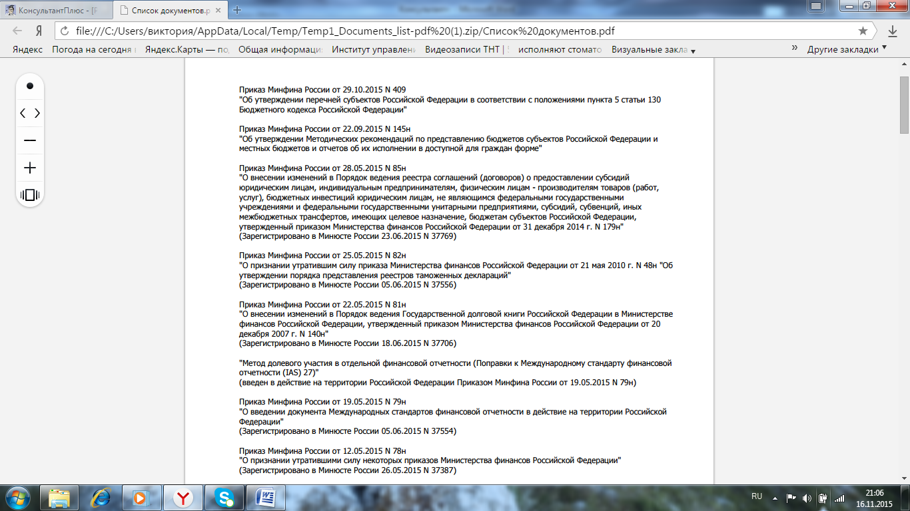

Рис.12 Список документов

# Задание 3 (пункт 3)

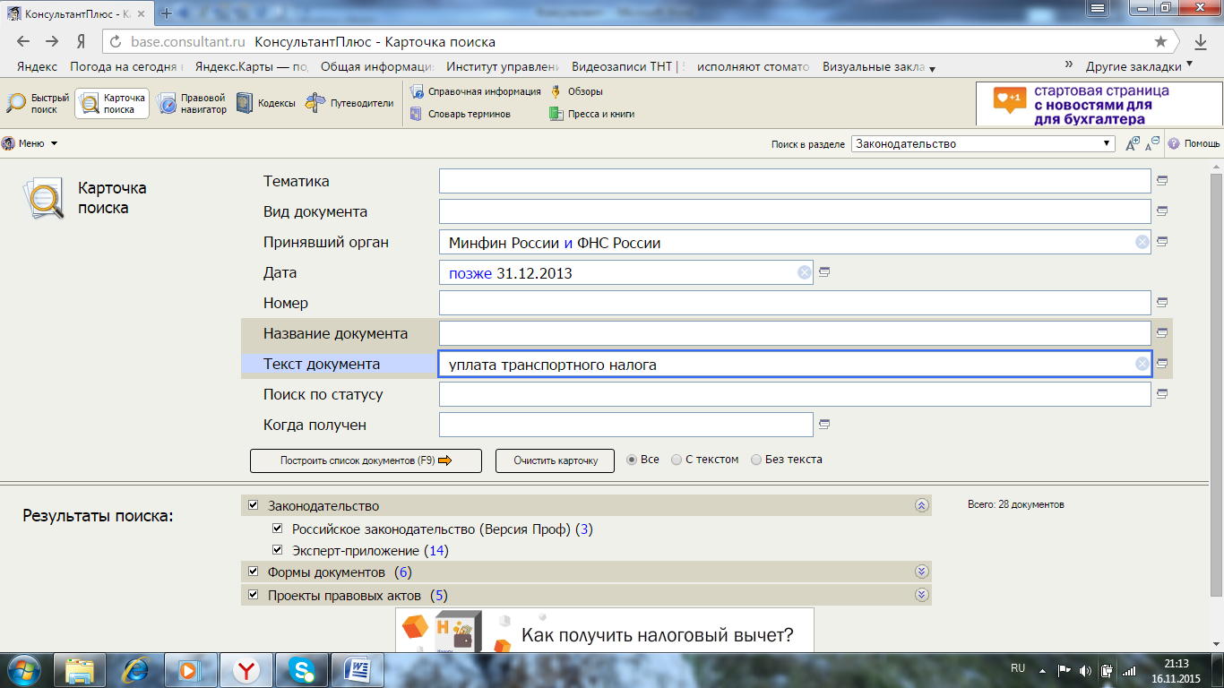Подготовьте подборку писем Минфина и ФНС, изданных с начала 2014 г. И посвящённых вопросу уплаты транспортного налога в случае продажи или угона транспортного средства. Сохраните список документов.

Рис. 13 Карточка поиска

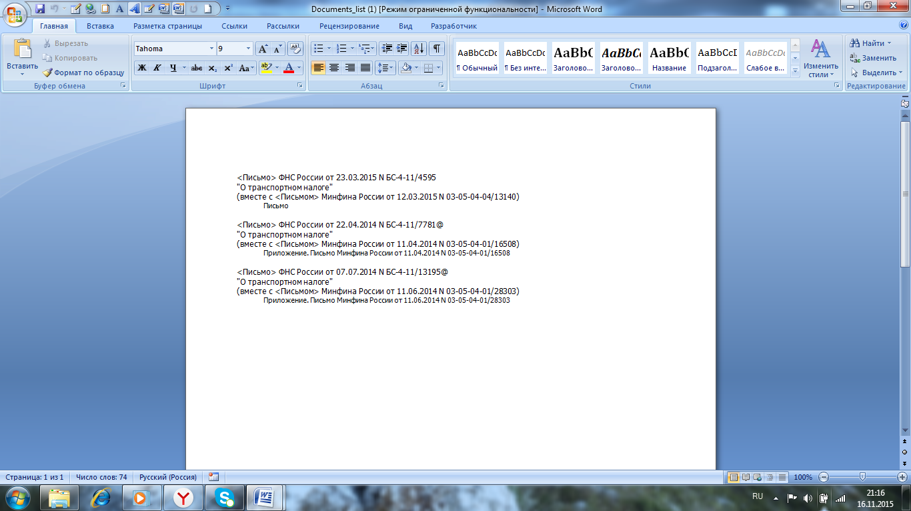Для выполнения задания воспользуемся карточкой поиска и заполни известные нам графы – Дата, Принявший орган и Текст документа. Нажимаем F9. Для сохранения документа нажимаем «Экспорт в Word».

Рис. 14 Список документов

# Задание 3 (пункт 4)

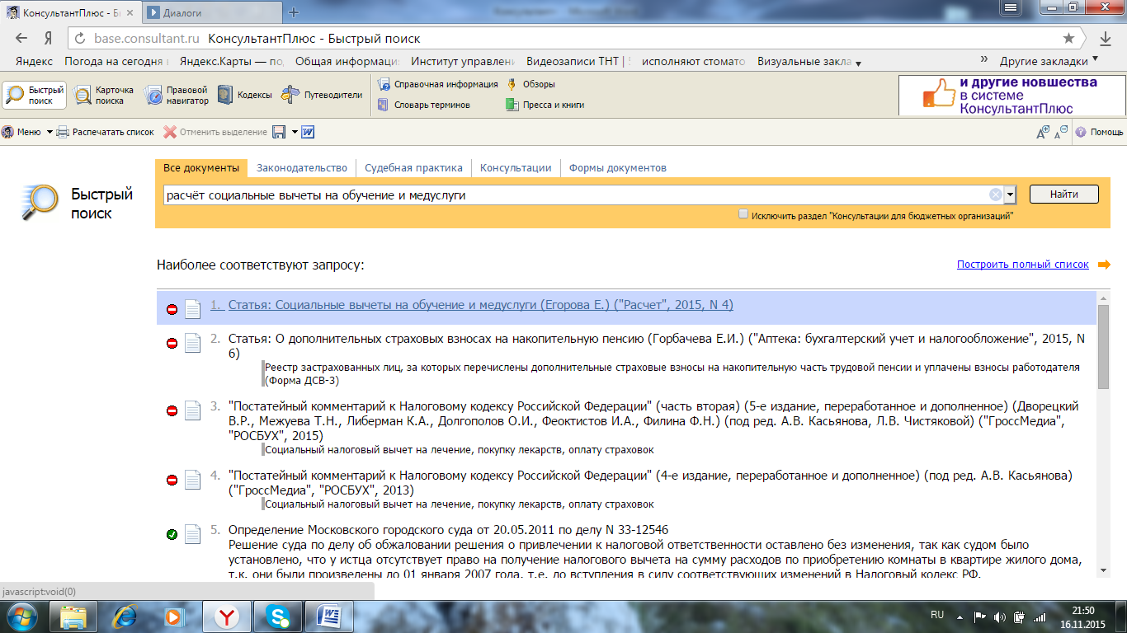Найдите статью, опубликованную в журнале «Расчёт» в 2015 г. И посвящённую социальным вычетам на обучение и медуслуги.

Рис. 15 Быстрый поиск

Для выполнения задания воспользуемся Быстрым поиском, введём название журнала и тему статьи (Расчёт; Социальные вычеты на обучение и медуслуги). Первая статья в появившемся списке – нужная нам.

# Задание 2 (пункт 5)

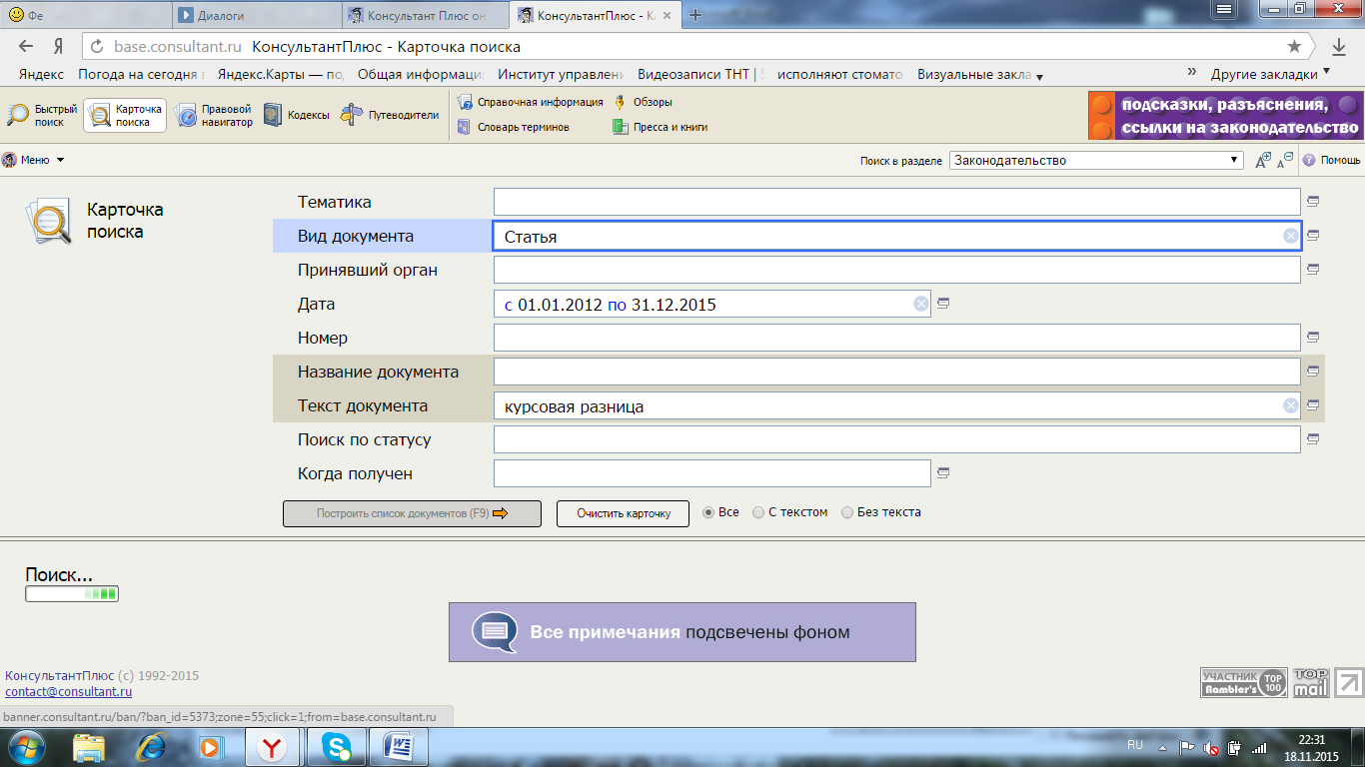Сделайте подборку статей, опубликованных за последние 3 года, в названии которых говорится о курсовой разнице.

Рис. 16

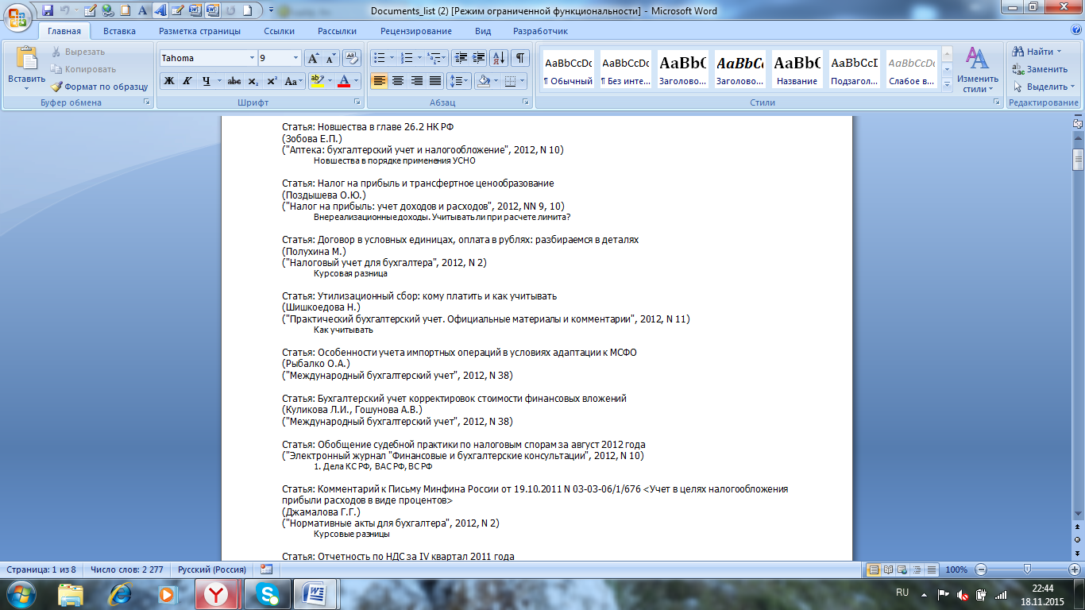Для выполнения задания воспользуемся Карточкой поиска, где введём известные нам графы – Вид документа, Дата, Текст документа.

Рис. 17

Далее сформируем список документов, и сохраним его, предварительно выделив его. Нажимаем Экспорт в Word.

# Задание 3 (пункт 1)

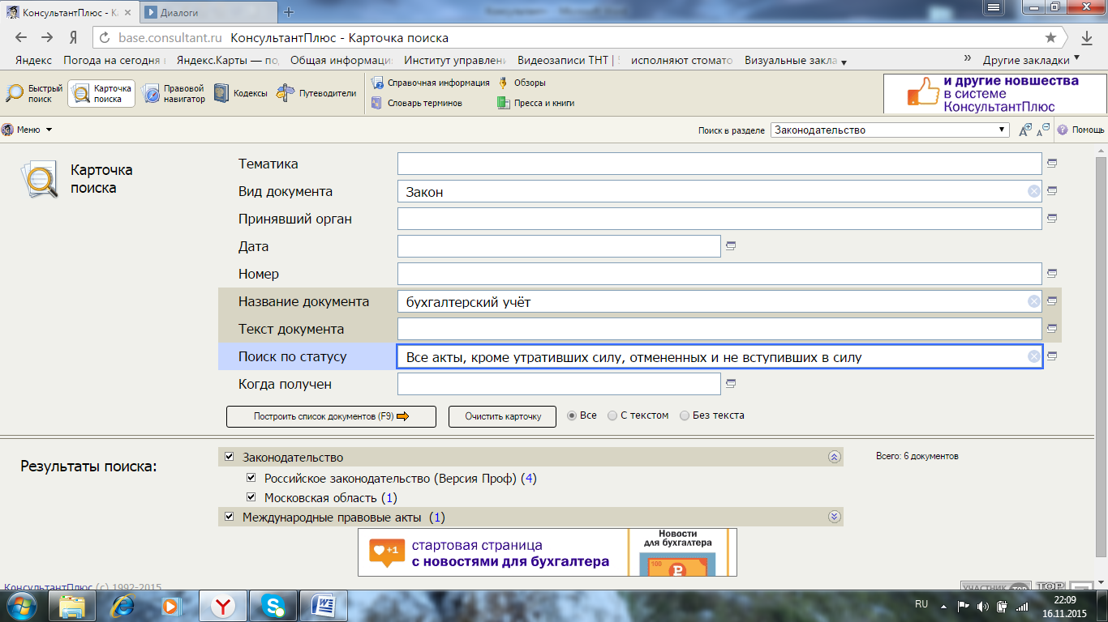Найдите действующий в настоящее время закон о бухгалтерском учете и сохраните его в файл (формат pdf для электронных книг).

Рис. 17 Карточка поиска

Для выполнения задания воспользуемся Карточкой поиска и заполним в ней графы Вид документа, Название документа и Поиск по статусу (выбираем – все акты, кроме утративших силу, отменённых и не вступивших в силу»).

Для сохранения документа нажмем на кнопку «Сохранить» и выбираем нужный нам формат.

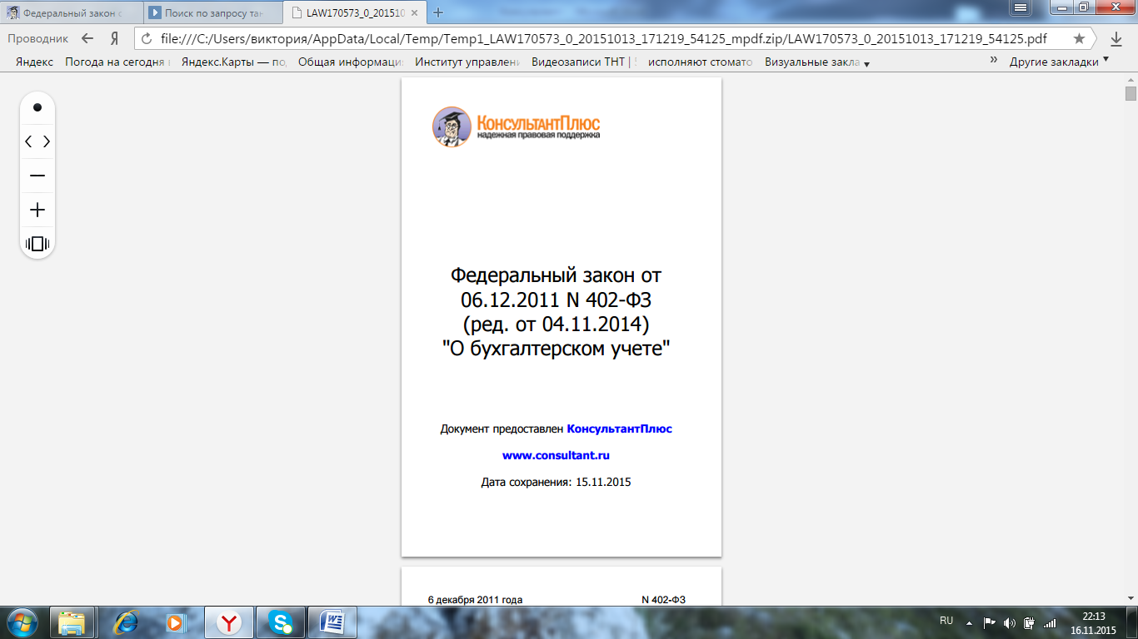

Рис.18 ФЗ «О бухгалтерском учёте»

# Задание 3 (пункт 2)

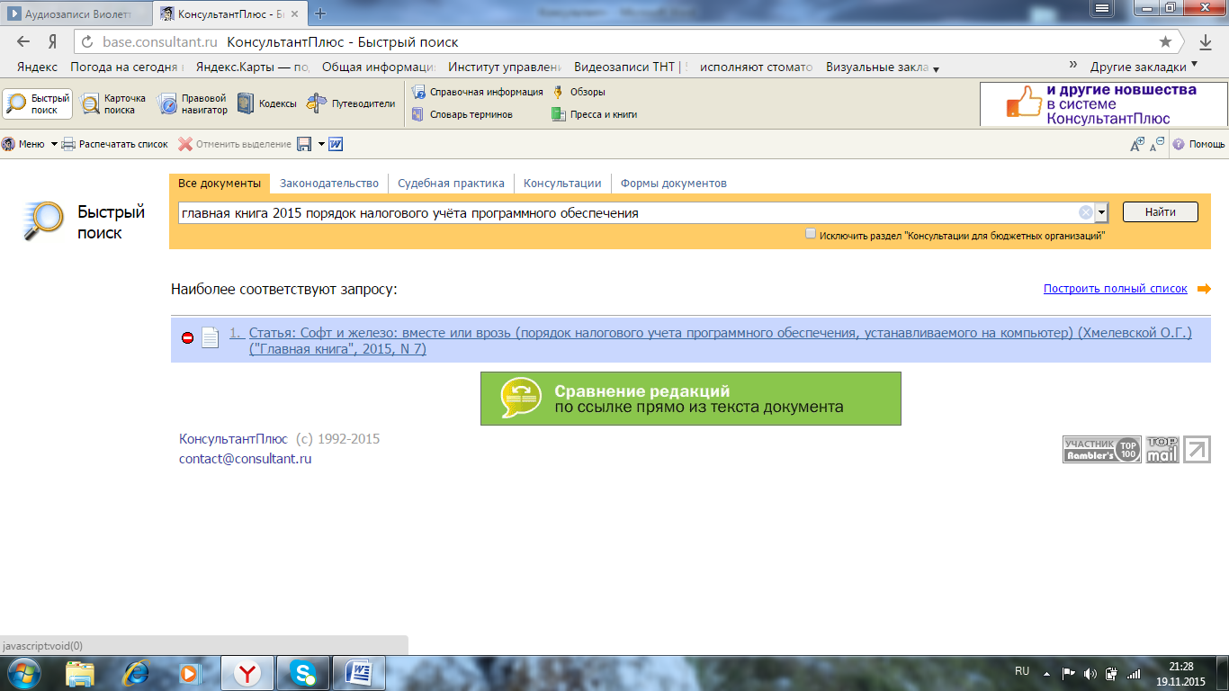Найдите статью, опубликованную в журнале «Главная книга» в 2015г., в которой рассмотрен порядок налогового учёта программного обеспечения. Добавьте в закладки найденный документ.

Рис.19 Быстрый поиск

Для выполнения задания, введём в строке быстрого поиска: «главная книга 2015 порядок налогового учёта программного обеспечения». Откроется статья «Софт и железо» - искомая.

Для добавления этого документа в закладки, нажмём Закладки, Создать закладку (при желании, можно добавить к закладке комментарий и дать ей название), Готово.

# Задание 3 ( пункт 3)

Найдите документ, содержащий правила торговли дистанционным способом.

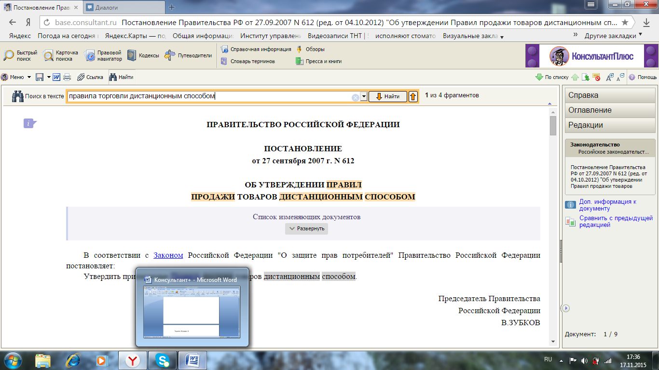Рис.20 Продажа дистанционным способом

Для выполнения задания, введём в строку быстрого поиска – Правила торговли дистанционным способом. В появившемся окне выберем Постановление Правительство Российской Федерации об утверждении правил продажи товаров дистанционным способом.

# Задание 4 (пункт 1)

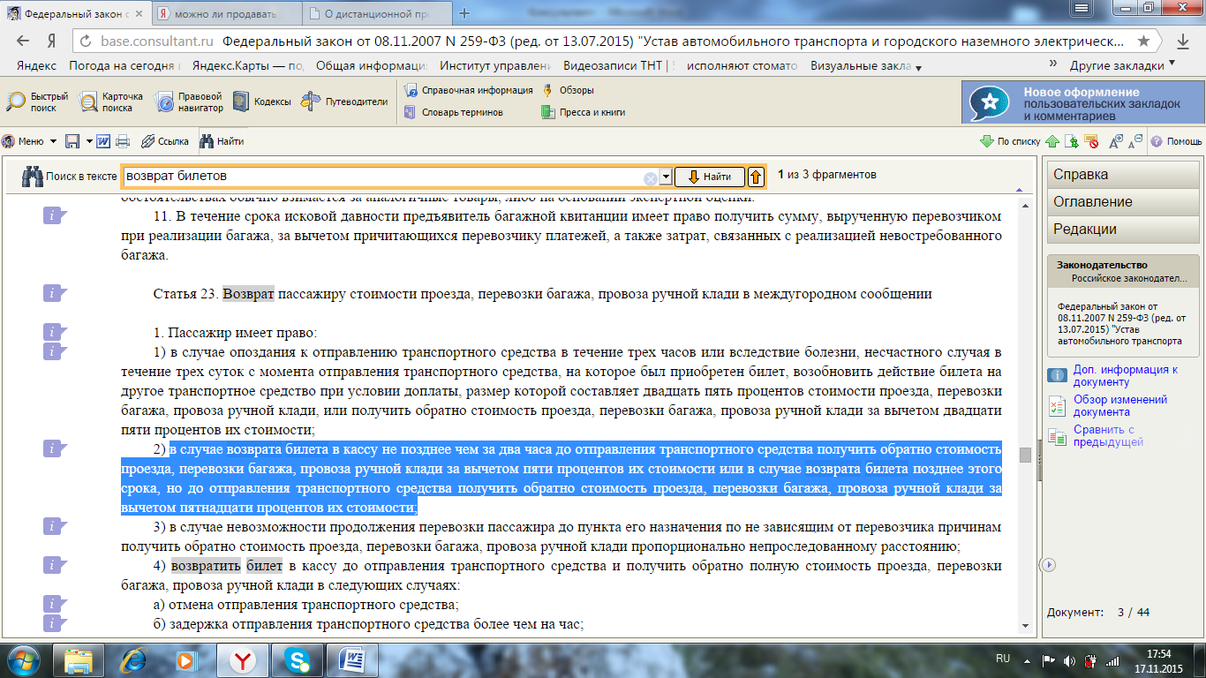Выясните, возможен ли возврат средств в том случае, если билет был возвращён в кассу за 5 часов до отправления поезда.

Рис. 21 Возврат пассажиру стоимости

Для выполнения задания введём в строке Быстрого поиска «возрат билетов» и откроем «ФЕДЕРАЛЬНЫЙ ЗАКОН УСТАВ АВТОМОБИЛЬНОГО ТРАНСПОРТА И ГОРОДСКОГО НАЗЕМНОГО ЭЛЕКТРИЧЕСКОГО ТРАНСПОРТА от 8 ноября 2007 года». В нём откроем статью 23 пункт 2, из которой узнаем, что: в случае возврата билета в кассу не позднее чем за два часа до отправления транспортного средства получить обратно стоимость проезда, перевозки багажа, провоза ручной клади за вычетом пяти процентов их стоимости.

# Задание 4 (пункт 2)

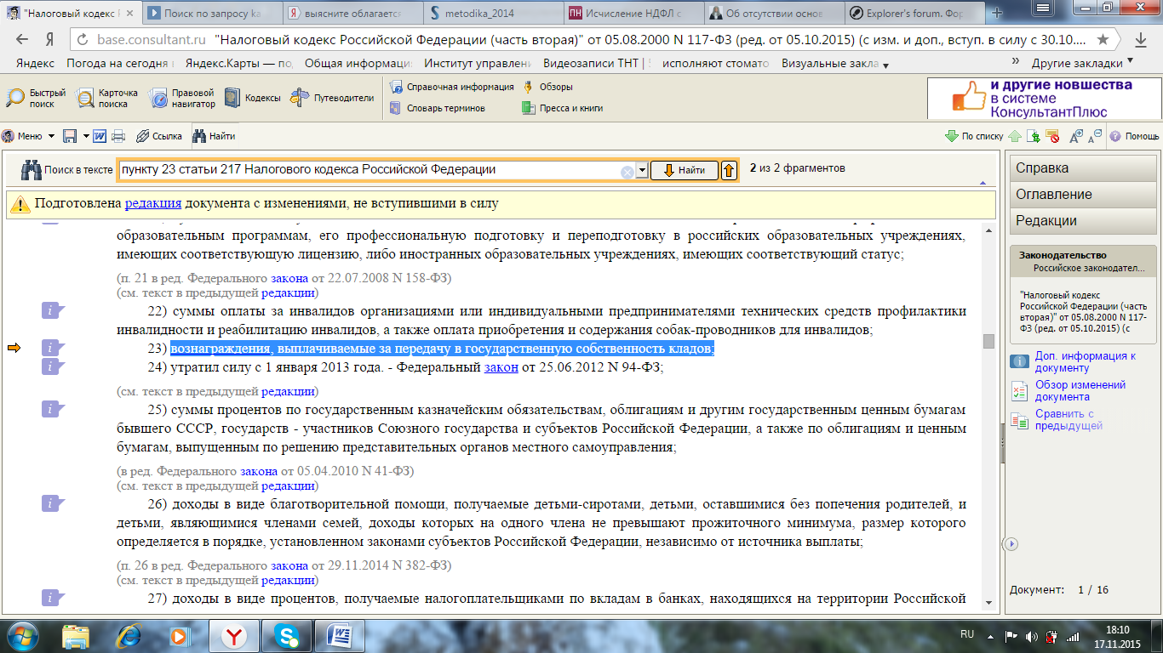Выясните, облагается ли налогом на доходы физических лиц вознаграждение за передачу в соответствии с п.2 ст. 233 ГК РФ (часть первая) в государственную собственность клада, содержащего вещи, относящиеся к памятникам истории или культуры?

Рис. 22 Налоговый кодекс

Для выполнения задания, в строке Быстрого поиска введём «доходы освобождаемые от налогов». Открывается статья 217 НК РФ, из которой мы узнаем, что: вознаграждения, выплачиваемые за передачу в государственную собственность кладов не облагается налогом.

# Задание 4 (пункт 3)

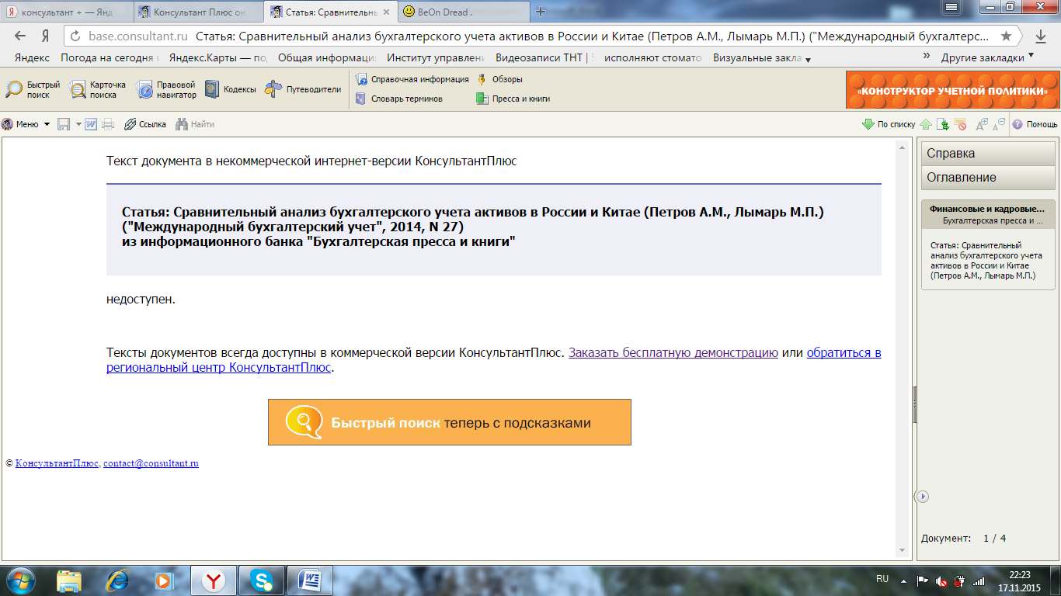Найдите и сохраните в файл ( формате pdf для электронных книг) статью, опубликованную в издании «Международный бухгалтерский учёт» в 2014 7., содержащую сравнительный анализ бухучёта активов в России и Китае.

Рис. 23 Статья

Для выполнения задания, введём в строку Быстрого поиска известные нам данные – «2014 год сравнительный анализ бухучёта активов в России и Китае».

Для сохранения данного файла мы можем заказать бесплатную демонстрацию, после чего нажать на клавишу Сохранить и выбрать формат pdf для электронных книг.

# Задание 4 (пункт 4)

Найдите статью Трудового кодекса РФ, касающуюся обязанностей работодателя по подготовке и переподготовке кадров. Выясните, в каких случаях (какими нормативными актами) установлена обязанность работодателя проводить повышение квалификации своих работников. Список соответствующих нормативных актов и скопируйте их в Word.

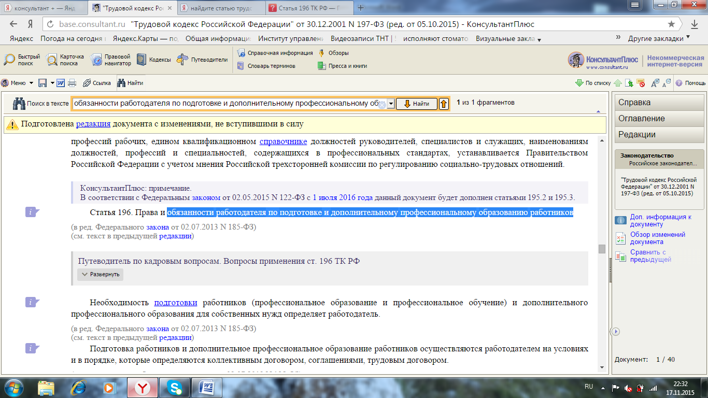

Рис. 24 Статья 196

Для выполнения задания, откроем Трудовой кодекс РФ. В строке «поиск в тексте» введём»: обязанности работодателя по подготовке и дополнительному профессиональному образованию работников. Откроется статья 196 «Права и обязанности работодателя по подготовке и дополнительному профессиональному образованию работников».

# Задание 5( пункт 1)

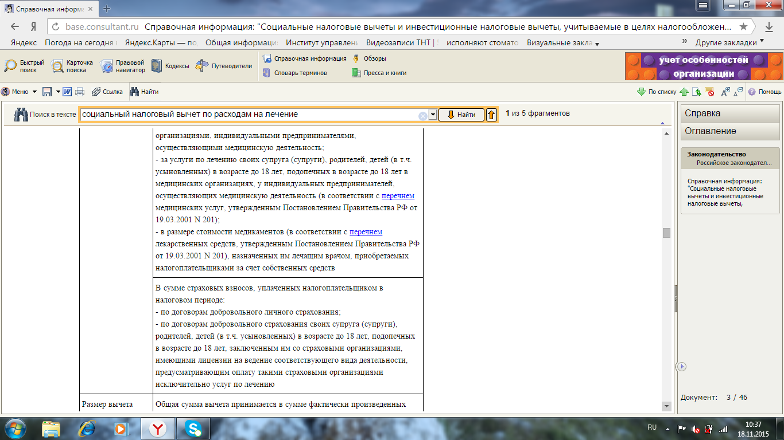Выясните, можно ли получить социальный налоговый вычет по расходам на лечение, если отсутствует рецепт на покупку лекарства, выданный врачом.

Рис.25 Социальный налоговый вычет

Для выполнения задания, введём в строку Быстрого поиска «социальный налоговый вычет», после чего в открывшемся списке документов выберем «СОЦИАЛЬНЫЕ НАЛОГОВЫЕ ВЫЧЕТЫ И ИНВЕСТИЦИОННЫЕ НАЛОГОВЫЕ ВЫЧЕТЫ, УЧИТЫВАЕМЫЕ В ЦЕЛЯХ НАЛОГООБЛОЖЕНИЯ ДОХОДА ФИЗИЧЕСКИХ ЛИЦ».

Откроется пункт «Социальные вычеты по суммам, уплаченным за лечение». В нём мы увидим пункт 3, который гласит: «в размере стоимости медикаментов (в соответствии с перечнем лекарственных средств, утвержденным Постановлением Правительства РФ от 19.03.2001 N 201), назначенных им лечащим врачом, приобретаемых налогоплательщиками за счет собственных средств в сумме страховых взносов, уплаченных налогоплательщиком в налоговом периоде.»

Это означает, что получить вычет можно только при наличии рецепта от врача.

# Задание 5 (пункт 2)

Найдите статью, опубликованную в 2015 году, в которой говорится о расчёте количества дней отпуска, за которые выплачивается компенсация при увольнении.

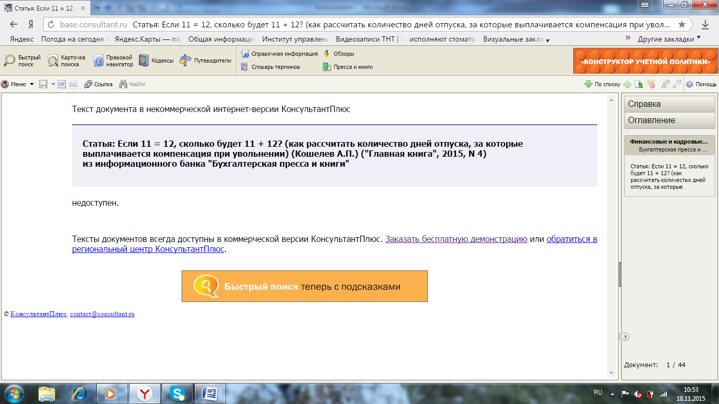 Рис.26 Статья 11 = 12

Для выполнения задания воспользуемся строкой Быстрого поиска, в которой введём известные нам данные – «2015 расчёт количества дней отпуска за которые выплачивается компенсация при увольнении.»

В появившемся списке, мы откроем нужную нам – «Если 11 = 12, сколько будет 11+12?».

Для её сохранения, необходимо заказать бесплатную демонстрацию и нажать на кнопку «Сохранить» , где выбрать формат pdf.

# Задание 5 (пункт 3)

В Налоговом кодексе найдите информацию по вопросу применения электронных счетов – фактур. Выясните, какие разъяснения даёт Минфин РФ по данному вопросу.

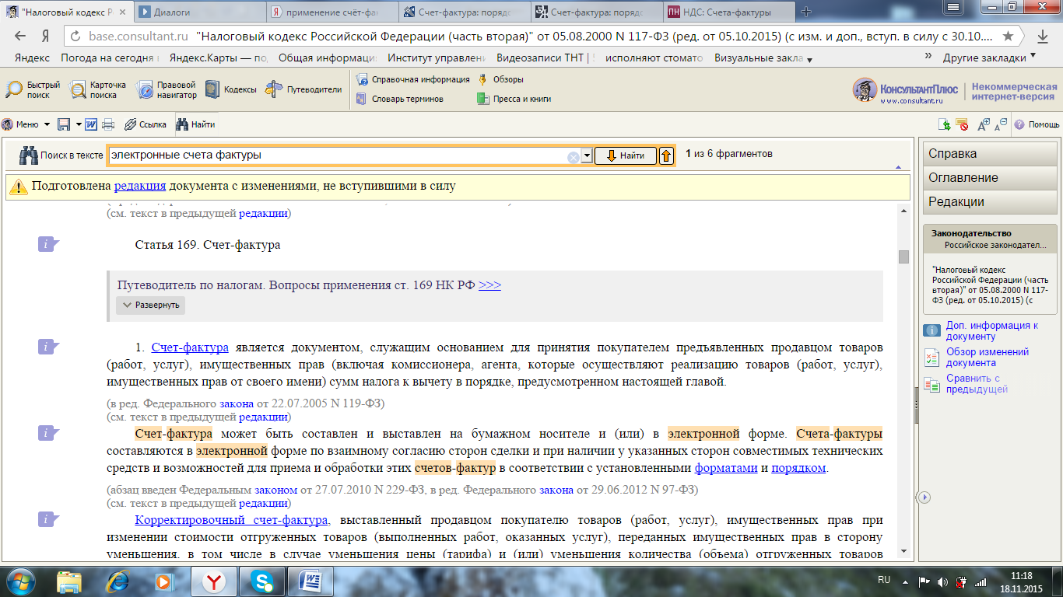

Рис. 27 Статья 169

Для выполнения данного задания, откроем Налоговый кодекс (часть 2) и введём «электронные счета-фактуры». Откроется статься 169 – «Счёт – фактура».

Из неё мы узнаем, что Счет-фактура может быть составлен и выставлен на бумажном носителе и (или) в электронной форме. Счета-фактуры составляются в электронной форме по взаимному согласию сторон сделки и при наличии у указанных сторон совместимых технических средств и возможностей для приема и обработки этих счетов-фактур в соответствии с установленными форматами и порядком.

Для выполнения второй части задания, воспользуемся Карточкой поиска, где заполним известные графы, такие как – «Принявший орган» (в нашем случае Минфин России) и Текст документа (электронные счёт – фактуры). Далее, нажимаем F9 . Первым откроется документ «ПОРЯДОК ВЫСТАВЛЕНИЯ И ПОЛУЧЕНИЯ СЧЕТОВ-ФАКТУР В ЭЛЕКТРОННОМ ВИДЕ ПО ТЕЛЕКОММУНИКАЦИОННЫМ КАНАЛАМ СВЯЗИ С ПРИМЕНЕНИЕ ЭЛЕКТРОННОЙ ЦИФРОВОЙ ПОДПИСИ»

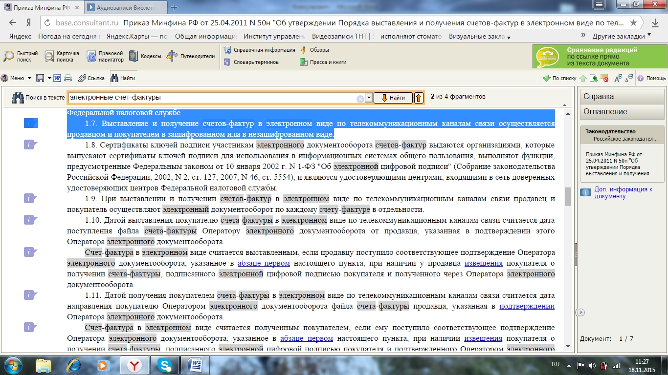 Рис. 28 Разъяснения Минфина

1.2. В случае выставления счета-фактуры в электронном виде с использованием телекоммуникационных каналов связи основанием для принятия покупателем предъявленных продавцом товаров (работ, услуг), имущественных прав (включая налоговых агентов, указанных в пунктах 4 и 5 статьи 161 Налогового кодекса Российской Федерации, а также комиссионера, агента, действующего в интересах принципала, которые осуществляют реализацию либо приобретение товаров (работ, услуг), имущественных прав от своего имени) сумм налога на добавленную стоимость к вычету в порядке, предусмотренном главой 21 Налогового кодекса Российской Федерации, является счет-фактура в электронном виде в утвержденном формате, подписанный электронной цифровой подписью продавца (включая налоговых агентов, указанных в пунктах 4 и 5 статьи 161 Налогового кодекса Российской Федерации, а также комиссионера, агента, действующего в интересах принципала, которые осуществляют реализацию либо приобретение товаров (работ, услуг), имущественных прав от своего имени), выставленный и полученный по телекоммуникационным каналам связи в соответствии с настоящим Порядком.

1.3. Выставление и получение счетов-фактур в электронном виде по телекоммуникационным каналам связи осуществляется через организации, обеспечивающие обмен открытой и конфиденциальной информацией по телекоммуникационным каналам связи в рамках электронного документооборота счетов-фактур между продавцом и покупателем (далее - Оператор электронного документооборота).